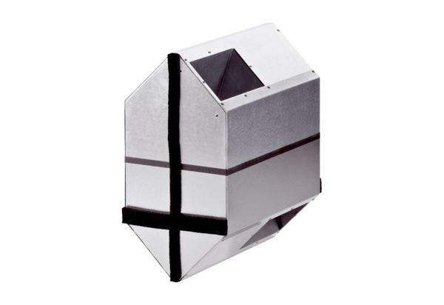Sommerkassette WRSK 600Verpackungseinheit: 1 StückSortiment: K
Artikelnummer: 0095.0153Hersteller: MAICO

